МБУК «Централизованная библиотечная система»

Красносулинского городского поселения

ЦГБ им.М.Шолохова

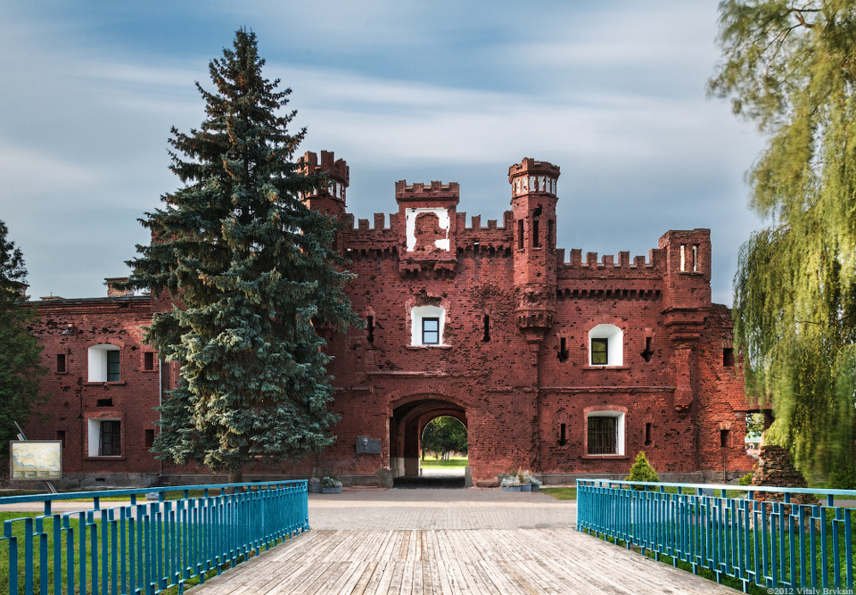

**Вечер истории для учащихся средней школы**

**г. Красный Сулин**

**2019г.**

**Цель мероприятия:**

* Формирование патриотического сознания

**Задачи:**

* Дать понятие о городах-героях Москве, Сталинграде, Одессе, Брестской крепости-герое, городе воинской славы.
* Расширить знания детей о Великой Отечественной войне.
* Акцентировать их внимание на страшной цене победы, которую пришлось заплатить советскому народу.

**Оборудование:** электронная презентация «Города-герои и города воинской славы», книжная выставка, видео фильм «28 панфиловцев»

Здравствуйте, ребята! Вы знаете, какой скоро праздник? Конечно, это День Победы. А вы знаете, почему в нашей стране празднуют этот праздник? В этот день 74 года назад окончилась Великая Отечественная война. А началась она в 4 часа утра 22 июня 1941 года. Это было воскресенье, все люди отдыхали после трудовых дней. Это утро было солнечным, тёплым, тихим. Но вдруг в мирную тишину ворвался из репродукторов громкий тревожный голос: «Германские войска напали на нашу страну! Война!»

**Музыка: Песня «Священная война»**

**Слайд 1-3: Вставай страна, огромная**

Враги рассчитывали расправиться с нашей армией быстро. Но они просчитались. Все люди нашей страны поднялись на защиту Родины. Тогда очень многие люди, взрослые и дети, стали героями. А вы знаете, кто такие герои? Герои - это люди, которые не жалеют своей жизни за свободу Родины. А вы знаете, кто ещё может быть героями? Оказывается, героями могут быть и города. Сегодня мы вспомним о подвиге народа нашего Отечества, поднявшегося в 1941 году на защиту родной земли и превратившего наши города и сёла в неприступные бастионы для немецко-фашистских захватчиков.

Вы познакомитесь с бастионами величайшей стойкости, отваги, беспримерного мужества и жертвенного подвига.

А вы знаете, какие города названы городами-героями после Великой Отечественной войны?

**Слайд 4: Города-герои**

Всего таких городов 12 и ещё крепость-герой Брест. Они как могучие бастионы (крепости), встали на пути фашистских захватчиков. Сегодня я расскажу вам о некоторых из них, о том, за какие заслуги эти города получили звание «Город-герой» и награждены орденом Ленина и медалью «Золотая звезда».

**Слайд 5: Крепость-герой Брест.**

Эта крепость первой приняла на себя удар фашистской армии. Враги настолько внезапно напали на нашу страну, что в первые дни войны Брестская крепость была окружена.

 Казалось, было холодно цветам,

 И от росы они слегка поблекли.

 Зарю, что шла по травам и кустам,

 Обшарили немецкие бинокли,

 Цветок, в росинках весь к цветку приник,

 И пограничник протянул к ним руки.

 А немцы, кончив кофе пить, в тот миг

Влезали в танки, закрывали люки

**Слайд 6: Разрушенная Брестская крепость**

Для захвата только одной Брестской крепости немецкое командование бросило очень много войск: пехоту, танки, самолеты и артиллерию. На крепость обрушились тысячи бомб и снарядов.

**Слайд 7: Пограничники в крепости**

Прячась в подвалах, в развалинах, без еды и воды, лекарств и бинтов пограничники не только отражали удары фашистов, но и сами нападали на них. Больше месяца сражались защитники Брестской крепости за каждый участок крепостных стен, за подземные переходы.

**Слайд 8: Надпись на стене крепости**

«Умрем, но не уйдем» - писали они на стенах. (Зачитать надпись на картинке) Большинство из них погибло, а некоторые: обессиленные, тяжелораненые попали в плен.

**Слайд 9: Вход в Брестскую крепость**

В память о храбрости и стойкости её защитников - Брестская крепость награждена орденом Ленина и медалью «Золотая звезда» и ей присуждено звание крепость-герой.

**Слайд 10: Памятник защитникам Брестской крепости**

 В память о героическом подвиге защитников крепости в г. Бресте были воздвигнуты обелиски славы. Вот один из них.

**Слайд 11: Города-герои**

**Слайд 12: Город-герой Москва**

Столица нашей Родины Москва в годы Великой Отечественной войны объединяла силы всего нашего народа в борьбе с фашистами. Битва под Москвой дала веру в то, что враг будет разбит, что победа будет за нами. Сражение за Москву происходило осенью 1941 г. и зимой 1942 г.

**Слайд 13: Дубосеково**

Разъезд Дубосеково. Здесь на холме, на открытом поле, герои дивизии генерала Панфилова преградили фашистам путь. Их было 28. Возглавлял бойцов политрук Клочков. Врылись солдаты в землю.

**Слайд 14: Панфиловцы стреляют по немецким танкам**

 Прильнули к краям окопов. Рванулись танки, гудят моторами. Сосчитали солдаты:

 - Батюшки, 20 штук!  
   Усмехнулся Клочков:  
 - 20 танков. Так это, выходит, меньше, чем по одному на человека.  
 - Меньше, - согласились солдаты.

 Вступили герои в бой. - Ура! - разнеслось над окопами. Это солдаты подбили первый танк. Четырнадцать танков из двадцати подбили герои. Передохнули солдаты.

**Слайд 15: Командующий**

Видят - снова идёт лавина. Сосчитали - тридцать фашистских танков. Посмотрел на солдат политрук Клочков. Замерли все. Притихли. Лишь слышен лязг железа. Ближе всё танки, ближе.

 - Друзья, - произнес Клочков, - велика Россия, а отступать некуда. Позади Москва.

 Вступили солдаты в битву. Всё меньше и меньше в живых героев. Вот ранен и сам Клочков.

**Слайд 16: Солдат с гранатой**

 Поднялся навстречу танку. Бросил гранату. Взорван фашистский танк. Радость победы озарила лицо Клочкова. И ту же минуту сразила героя пуля. Погиб политрук Клочков. Стойко сражались герои-панфиловцы. Доказали, что мужеству не предела. Не пропустили они фашистов. Это - один из подвигов, которые совершили наши солдаты под Москвой. А таких подвигов было тысячи.

**Слайд 17: Памятник панфиловцам**

 На месте, где проходило сражение, у разъезда Дубосеково, стоит памятник героям-панфиловцам.

Мы запомним суровую осень,

Скрежет танков и отблеск штыков,

И в сердцах будут жить 28

Самых храбрых своих сынов.

И врагу никогда не добиться,

Чтоб склонилась твоя голова,

Дорогая моя столица,

Золотая моя Москва.

 За эти подвиги Москва была названа Городом-героем.

**Просмотр трейлера к фильму « 28 героев – панфиловцев»**

**Слайд 18: Города-герои**

**Слайд 19: Город-герой Одесса**

Одесса - большой и красивый город и важный морской порт на берегу Чёрного моря. Когда фашисты напали на нашу страну, им очень хотелось захватить Одессу. Но как бы хорошо ни сражались наши солдаты, враги подошли вплотную к городу. Захватили водопроводную станцию - остался город без воды. Думали фашисты - сдастся Одесса. Но жители долбили каменистую землю, пробивали колодцы.

**Слайд 20: Девушки с лопатами**

Все горожане вышли строить укрепления. Даже дети помогали: лили на швы между камней воду, чтобы цемент спаял их крепче. Но как бы ни оборонялись защитники города, а держать оборону становилось всё труднее, не хватало сил. Войска оставили город. Фашисты вошли в Одессу. Но взять её полностью они не смогли. Были улицы города, куда враги не смели показываться — подземные.

Когда-то, очень давно нашли строители под Одессой камень. Стали добывать его, прорывая под землёй пещеры. Так постепенно образовались целые коридоры пещер – катакомбы.

**Слайд 21: Катакомбы**

Когда немцы бомбили город, в них люди прятались. Туда переселились десятки тысяч жителей, даже школы работали в катакомбах.

**Слайд 22: Печь в катакомбах**

А когда войска оставили город, в катакомбы спустились партизаны. А фашисты и не догадывались, какая сила таится у них под ногами. Подходит к Одессе поезд, пассажиры в нём важные - фашистские генералы.

**Слайд 23: Фашистский поезд под откосом**

Вдруг раздается взрыв -все вагоны идут под откос. Взорвали поезд партизаны, которые вышли из катакомб. Много вылазок устраивали партизаны: жгли склады, обстреливали казармы, резали провода - и скрывались в катакомбах. Никак не могли совладать с ними фашисты. У входов поставили караулы, а партизаны такие ходы знают, какие врагам неизвестны. Пробовали спуститься под землю немцы - ничего не вышло.

**Слайд 24: Темнота в катакомбах**

Под землёй темень, а с фонарями не пойдешь. На пулю нарвёшься. Пробовали партизан из пушек обстреливать, пробовали газом травить - партизаны уходят вглубь под землю, ничем их не достать. Трудно было партизанам: темно, сыро, воды и еды не хватает. Решили немцы выманить партизан. Подвезли ко входу полевую кухню: «Партизан, хочешь кушать? Выходи, накормим». Но не поддаются партизаны.

**Слайд 25: Кровь за кровь, смерть за смерть**

Так и осталась Одесса непокоренной. Дождались партизаны нашей армии и освободили Одессу. Стала она свободной навсегда. А в честь тех, кто защищал и освобождал Одессу - названа она Городом - героем.

 Одесса, город мой! Мы не сдадим тебя!

Пусть рушатся дома, хрипя, в огне пожарищ!

Пусть смерть бредет по улицам твоим,

Пусть жжет глаза горячий чёрный дым,

Пусть пахнет хлеб теплом пороховым.

Одесса, город мой, мой спутник и товарищ!

Одесса, город мой, тебя мы не сдадим!

**Слайд 26: Памятник одесским партизанам**

 А это памятник одесским партизанам, здесь вы видите вход в катакомбы.

**Слайд 27: Города-герои**

**Слайд 28: Город-герой Волгоград**

Волгоград (в годы войны Сталинград) расположен на правом берегу реки Волги и является крупным речным портом. Потерпев поражение под Москвой, Гитлер приказал своим генералам захватить Сталинград. Бои шли дни и ночи. Врагам удалось прорваться в центр города.

**Слайд 29: Бои на улицах города**

Бои шли за каждую улицу, за каждый дом, за каждый этаж. Об обороне одного такого дома мы и хотим вам рассказать. Дом этот был единственным уцелевшим домом на площади. Фашистам удалось захватить его. Они расставили на всех этажах пулемёты и миномёты и стали обстреливать наших солдат. В одну из тревожных сталинградских ночей отправились наши разведчики сержант Павлов и его бойцы в этот дом на разведку. Где ползком, где согнувшись, добрались они до крайней стены дома. Залегли, не дышат, слушают. Узнали, где немцы устроились. Подползли ближе и швырнули в окна по гранате. Выскочили испуганные немцы и к своим.

**Слайд 30: Наши солдаты стреляют**

А наши разведчики открыли огонь из автоматов, и давай занимать этажи. Разведчики убедились, что ни одного фашиста не осталось, поставили у окон пулеметы, решили оборонять дом. А фашисты начали обстрел из пушек и миномётов. Два дня штурмовали немцы дом, но так и не смогли его взять. Подбросили они тогда новые силы - целый полк. Но и нашим на помощь пришли пулемётчики, гранотомётчики, бронебойщики.

**Слайд 31: Наши солдаты отстреливаются**

58 дней защищали этот дом наши бойцы. Потом его так и прозвали - Дом Павлова.

**Слайд 32: Дом Павлова**

Много ещё разных подвигов совершили защитники Сталинграда. Обо всех сразу и не расскажешь. За все эти подвиги и получил Сталинград звание Города-героя.

**Слайд 33: Родина-мать**

В память павшим воинам-защитникам Сталинграда был создан монумент на Мамаевом кургане. Центральное место занимает фигура женщины «Родина мать», которая крепко сжимает в руке поднятый вверх меч. Высота женщины 85 м. Это один из самых высоких памятников в мире. У подножия Мамаева кургана расположена «площадь Скорби». От площади к монументу ведет извилистый подъем в 200 ступеней (столько дней длилась Сталинградская битва). По обеим сторонам от ступенчатой дороги были захоронены останки погибших воинов.

**Слайд 34: Никто не забыт, ничто не забыто**

На Мамаевом кургане

С первым солнечным лучом

В синем утреннем тумане

Встала женщина с мечом.

 Голова коснулась неба,

Меч задел за облака...

Это - явь, не сказка-небыль,

Это - память на века.

Будто слышится: «Храните

Правду-память о борцах!»

Это - Родина в граните,

Это - Родина в сердцах.

**Музыка: Песня Я.Френкеля «Журавли».**

**Слайд 35: Девочка рисует**

Девятое мая – великая дата!

Кто знает, что было б тогда, в сорок пятом,

Когда бы и прадеды наши и деды

Для нас не добыли великой Победы!

 Указом президента от 1 декабря 2006 года утверждены правила об условиях и порядке присвоения российским населенным пунктам звания "Город воинской славы". 27 апреля 2007 г. внесены некоторые изменение в это положение. В список российских городов воинской славы входят 45 населенных пунктов.

**Ростов-на-Дону** Гитлеровские войска занимали этот город дважды. Впервые - осенью 1941-го. Во второй раз - летом 1942 года. Первая оккупация продолжалась недолго. До июля 1942 года город оставался советским. Но после того как Красная армия потерпела поражение под Харьковом, немцы начали наступление на Кубань и Кавказ. В конце июля 1942 года Ростов-на-Дону был оккупирован. Началось массовое уничтожение мирного населения. Более 50 тысяч человек были угнаны в Германию. Город освободили в феврале 1943-го.

**Таганрог**. Этот небольшие приморский город вермахт захватил в октябре 1941 года. Оккупация длилась 680 минут. Дата освобождения города - 30 августа 1943. Два года здесь действовала антифашистская молодежная организация, которая получила название «Таганрогское подполье». Один из детских домов фашисты использовали в качестве донорского пункта. В октябре 1941 года они организовали массовое уничтожение евреев. Было уничтожено не менее двух тысяч мирных жителей (точное число жертв неизвестно). 30 августа в городе высадился Таганрогский морской десант. В освободительной операции принимали также участие войска Черноморского флота и Южного фронта.

Дорогой ценой досталась нашему народу победа. Почти 4 года – 1418 дней и ночей – шла война. Это были годы лишений, горя, тяжёлого труда. Разорены города и сёла, выжжены нивы, оборваны мечты и надежды людей. Вместе с тем это были годы мужества, беззаветной любви к Родине. М: Великая Отечественная… В боях за отчий край стояли насмерть все, кто мог держать оружие в руках, защищали каждую пядь земли. Война оставила след почти в каждой семье. Более 20 миллионов своих сыновей и дочерей потеряла наша страна. В руинах оказались 1710 городов и посёлков, свыше 70 тысяч сёл и деревень. Взорвано, разрушено около 32 тысяч промышленных предприятий. Сколько могил Неизвестного солдата в нашей стране? Много. Солдаты погибли за нашу мирную жизнь, за мирную жизнь будущих поколений. И наш долг – помнить об этом, не допускать войны и принесённого ею горя. Минувшая война была страшна ещё и тем, что фашисты не щадили никого: убивали детей и женщин, сжигали целые деревни, пытались уничтожить всё население страны .  
  
Майский день сорок пятого… Знакомые и незнакомые люди обнимались, дарили друг другу цветы, пели и танцевали прямо на улицах. Казалось, впервые миллионы взрослых и детей подняли глаза к солнцу, впервые наслаждались красками, звуками, запахами жизни. Это был общий праздник всего нашего народа, всего человечества и праздник каждого человека. Да, то майское утро было проникнуто ликованием. Но сквозь него проступала скорбь. Люди остро чувствовали потерю близких, знакомых и незнакомых; тех, кто умирал под фашистскими пулями и снарядами, пытками в концлагерях, в блокадном голоде, в сожжённых деревнях. Их убила война… Это ликование и эта скорбь. Время их не приглушает. А мы с вами должны эту память о самой страшной войне, которая коснулась каждой семьи, передавать из поколения в поколение. День Победы был, есть и должен оставаться самым святым праздником. Ведь те, кто заплатил за него своей жизнью, дали нам возможность жить сейчас, и мы обязаны помнить об этом. Наша память не должна ослепнуть. С днем победы! .   
  
Победой кончилась война,

Те годы позади.

Горят медали, ордена У многих на груди.

Кто носит орден боевой За подвиги в бою,

А кто – за подвиг трудовой В своём родном краю.

Народ победу одержал, Страну фашистам не отдал,

Отстроил заново державу, Привёл её к великой славе.

Вам поклон, солдаты, За цветущий май,

За рассвет над хатой, За родимый край.

Поклонюсь, солдаты, Вам за тишину, За простор крылатый – Вольную страну.

**Список использованных источников:**

1. Алексеев, С. П. Рассказы о великой московской битве / С. П. Алексеев. – М.: Дрофа,   2003. – 120 с.: ил. – (Честь и отвага).
2. Города-герои Великой Отечественной войны: атлас – М.: ГУГК, 1975. – 77 с.: ил.
3. Имя твое бессмертно: справочник / Сост. А.Г. Халтурин. - М.: Политиздат, 1976. – 146 с.: ил.
4. Падерин, И. Г. Волгоград / И. Г. Падерин. - М.: Политиздат, 1980. – 175 с.: ил. – (Города-герои).
5. Подвиг народа: Памятники Великой Отечественной войны 1941**-**1945 г.г. / Сост. и общ.ред. В.А. Голикова. - М.: Политиздат, 1980. – 318 с.: ил.

Составитель: библиотекарь Бондаренко Т.В.